ACTIVIDADES UNIDAD 1

**LA INICIATIVA EMPRENDEDORA**

**1.- Busca en internet el perfil del emprendedor en España.**

Varón, entre 25 y 45 años. Así es el emprendedor español en su mayoría, según se recoge en el I Informe sobre ‘Emprendimiento y empresas jóvenes que crean empleo’, elaborado por SGR-Cesgar.

**2.- Revista emprendedores: 10 casos de emprendedores sociales.** Valora la diferencia con el emprendedor empresario.

🡪 **Paula Bañuelos** inicia un nuevo proyecto llamado BraveUp, una aplicación web y móvil innovadora que mejora la comunicación entre el colegio y su comunidad escolar, con el objetivo de impulsar una convivencia sana y la participación e inclusión de todos los actores de la educación.

🡪 **Alfonso Escriche** es un joven emprendedor social zaragozano apasionado por la innovación social y la tecnología y especializado en el diseño de soluciones software para ayudar a resolver los problemas reales a los que se enfrenta la sociedad.

🡪 **José Moncada** en el año 2015 La Bolsa Social, una exitosa plataforma de crowdfunding que nace con el objetivo de conectar a empresas de impacto social y medioambiental positivo con inversores que comparten estos mismos valores.

🡪 **Roser Ballesteros** es una emprendedora social catalana elegida como changemaker de Ashoka en el año 2017 por VoxPrima. Después de casi 8 años en el mercado, Ballesteros ha conseguido que VoxPrima se convierta en una herramienta pionera con la que los niños puedan aprendan a leer y escribir a través del dibujo, un método que a día de hoy está siendo reconocido internacionalmente.

🡪 **Pablo Santaeufemia** es uno de los jóvenes talentos más prometedores del emprendimiento social en nuestro país. En el año 2015 funda Bridge for Billions, una plataforma de incubación online en la que ayuda a nuevos emprendedores a impulsar sus proyectos y que actualmente trabaja con organizaciones de hasta 47 países.

🡪 **Carlos Reines** es presidente y cofundador de RubiconMD , una plataforma tecnológica online de atención médica radicada en Estados Unidos.

🡪 **Manel Alcaide** es un emprendedor con más de 16 años de experiencia en dirección de empresas dedicadas al mundo de la tecnología y de las artes escénicas. Durante su trayectoria este valenciano ha destacado por trabajar en varios proyectos dirigidos a favorecer la inclusión y el contacto con la tecnología de públicos con capacidades diferenciales. Su último logro ha sido la creación de Visualfy, una empresa de tecnología al servicio de las personas sordas o con pérdida auditiva fundada en el año 2014.

🡪 **Laura Fernández** es una emprendedora social catalana que cuenta con una amplia formación en tecnología e innovación, materias que ha ido desarrollando a lo largo de su carrera profesional. Esta emprendedora ha sido Directora de Operaciones de Makers of Barcelona durante 5 años y es experta en la creación de programas formativos además de colaborar como profesora invitada y mentora en jornadas de emprendimiento e impacto social.

🡪 **Juanjo Manzano** es, junto con su hermano **Israel**, cofundador de AlmaNatura, una empresa con propósito destinada a empoderar a la población rural desde 1997 siguiendo cuatro ejes de intervención: el empleo, la educación, la salud y la tecnología.

🡪 **Gloria Gubianas** es una joven emprendedora catalana quien a la edad de 23 años y al poco de acabar sus estudios de Liderazgo, Emprendimiento e Innovación, es cofundadora de dos grandes emprendimientos sociales de nuestro país: Sheedo y Hemper. El primero de ellos, Sheedo es una empresa que se dedica a la fabricación de papel plantable y que tiene por objetivo darle una segunda vida al papel y convertirlo en papel de usar y plantar en vez de usar y tirar. Por su parte, Hemper es una exitosa marca de moda sostenible cuyos productos están hechos a mano en Nepal con cáñamo, un producto respetuoso con el medio ambiente, que además permite el desarrollo de la comunidad nepalí en la que se fabrica.

**El emprendedor empresario suele tener un objetivo más económico, en cambio un emprendedor social es cuando se intenta mejorar el bien común o de la sociedad**

**3.- Autoevaluación del emprendedor on line Confebask.** Informe de los resultados.

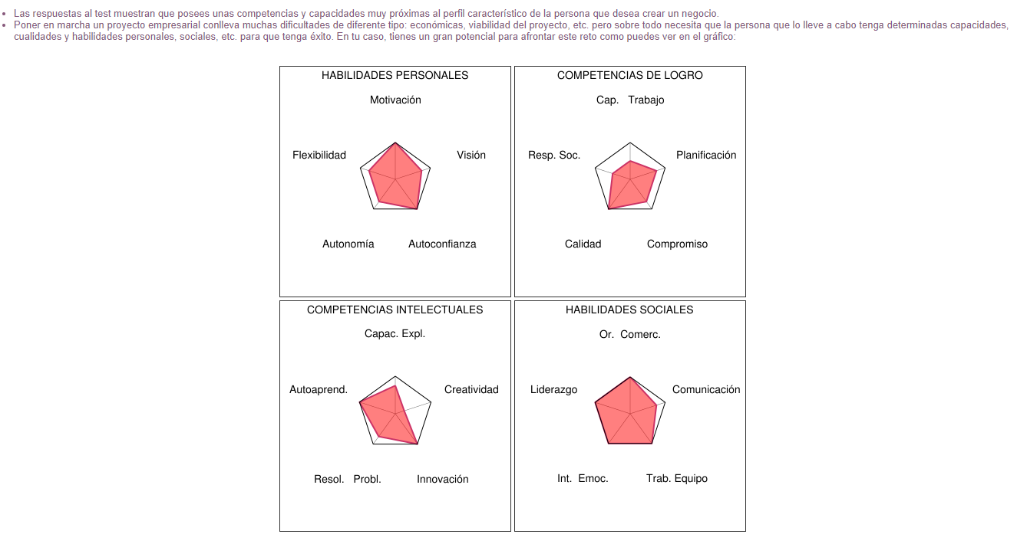

**4.- Presentación: después de conocer las características que debe tener un emprendedor, de realizar nuestra autoevaluación, nos corresponde ahora presentarnos al resto de la clase.**

Vamos a suponer un mercado de emprendedores donde van a ir a vender sus ideas de negocios. Previamente, van a intentar destacar sus virtudes y habilidades emprendedoras para influir en los posibles inversores.

Tienes un minuto para presentarte pudiendo utilizar todos lo recursos que consideres oportunos.

**5.- Busca la biografía de un emprendedor que te haya llamado la atención e intenta describir la idea de negocio o producto que lo hizo famoso/a.**

Cristina Balbás. En 2013 fundó Escuelab, una empresa social que fomenta la igualdad de oportunidades en formación científica en el ámbito de la educación no formal. Han creado una metodología propia, basada en la resolución de retos científicos, que aplican en talleres, clubes de ciencia extraescolares y campamentos de ciencia, así como en la formación del profesorado y la edición de materiales educativos.

**6.- Entrevista a un emprendedor que conozcas e intenta averiguar:**

* Los motivos que le llevaron a crear la empresa

Los motivos por los cuales decidí emprender fueron varios , en primer lugar tenía ganas de crear algo desde cero con un producto que estoy convencida que puede ayudar a mucha gente , el Segundo motivo consistió en poder crear una fuente de ingresos donde pudiera conciliar la vida laboral con la familiar, el último motivo fue la escasez de puestos de trabajos y los sueldos mínimos que ofrecían .

* Cómo le surgió la idea.

La idea surgió en la cuarentena, cuando pudimos ver que la gente empezaba a quedarse sin trabajo, en ese momento consideramos que una tienda online podría ser una solución a la situación económica.

* Cómo fueron los comienzos

Todavía estamos comenzando y es muy duro, las dificultades que hemos encontrado es no llegar a todas las personas que queremos.

* Qué riesgos asumió para ser emprendedor

El riesgo que asumí es básicamente fue económico, ya que invertí todo lo que tenía y tuve que pedir un crédito personal

* Si tenía formación de cómo se gestiona una empresa

No tenía formación relativa a la formación de empresas, todo lo he ido aprendiendo sobre la marcha a través de organismos y entidades de información.

* Que habilidades considera que debe tener un emprendedor

Creo que la principal habilidad es que tenga auto motivación, pero todo esto tiene que ir acompañado de capacidades para desarrollar la nueva empresa y realizar un buen proyecto para evaluar su sostenibilidad.

**7.- Comentar el artículo sobre los jóvenes y el autoempleo.**

Hoy en día los jóvenes están ante la incertidumbre económica que supone iniciar un negocio y presentan también una desinformación sobre maneras de financiación o posibles ayudas. También surge cierta desconfianza respecto a enfrentarse a no tener alguien que les diga que hacer, teniendo “miedo” a enfrentarse a un puesto de responsabilidad.

Dicho esto, hay una gran cantidad de jóvenes que están dispuestos a abrir un negocio y convertirse en emprendedores.